**Лабораторна робота № 3** Розробив: Дюжев Марк

## Тема: Комбінування розмітки HTML та сценарію PHP .

## Мета: Навчитись створювати сценарії на мові РНР із включенням статичного HTML-коду.

## Обладнання: Персональний комп'ютер. Пакет програм XAMPP. Текстовий редактор Sublime Text 3 або IDE NetBeans. Web-браузер Chrome, Firefox, Opera.

## Хід роботи:

1. Відкрити index.html та оформити наступний HTML-шаблон: (зберегти файл):

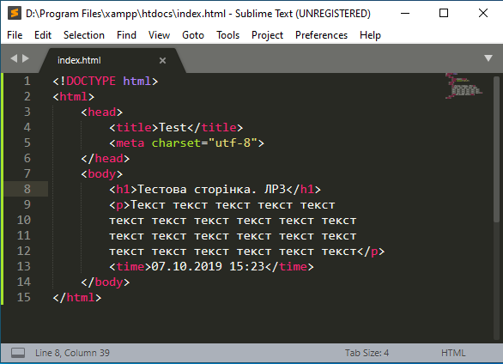

1. Впевнитись, що файл є валідним, використавши валідатор HTML-коду https://validator.w3.org/. За необхідності, виправити помилки та зауваження

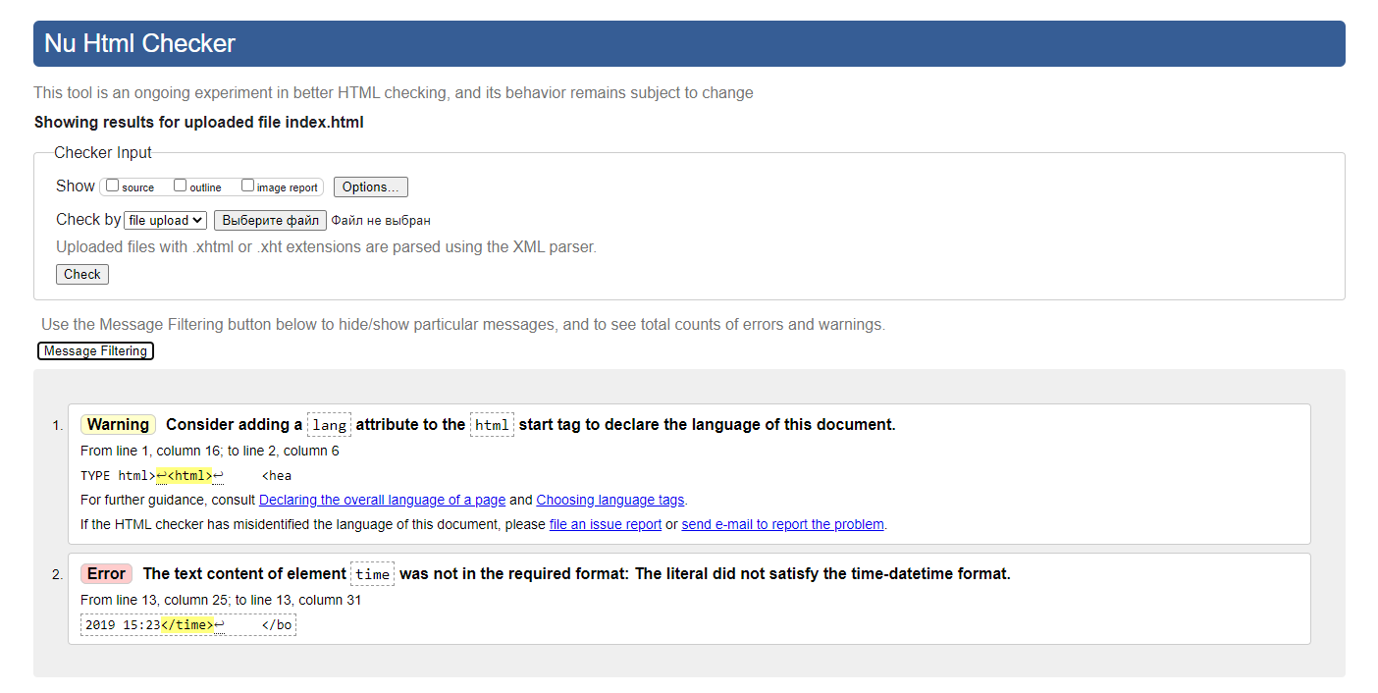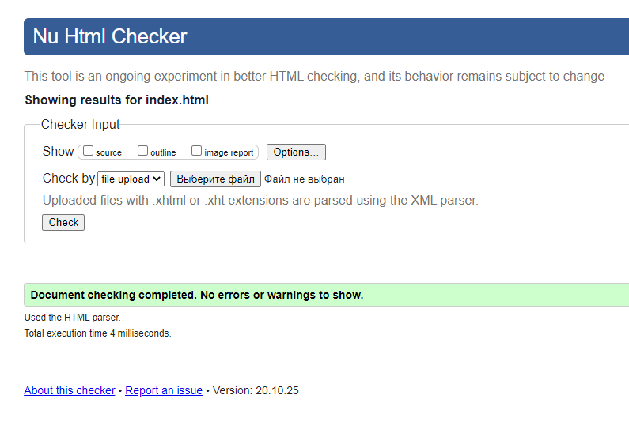

1. В даний файл скопіювати зміст файлу index.html

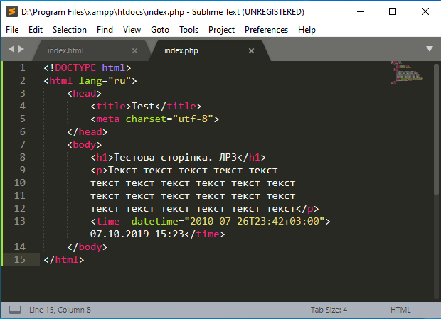

1. Перейти за адресою <http://127.0.0.1/index.php> або <http://localhost/index.php> та впевнитись, що завантажилася ваша HTML-сторінка

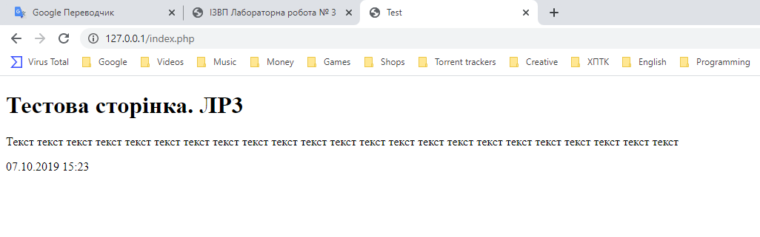

1. Відкрити index.php та змінити його наступним чином (зберегти файл та оновити вкладку у браузері):

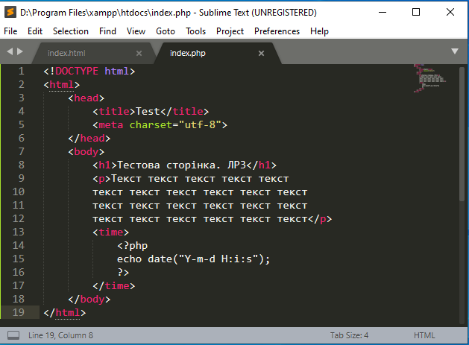

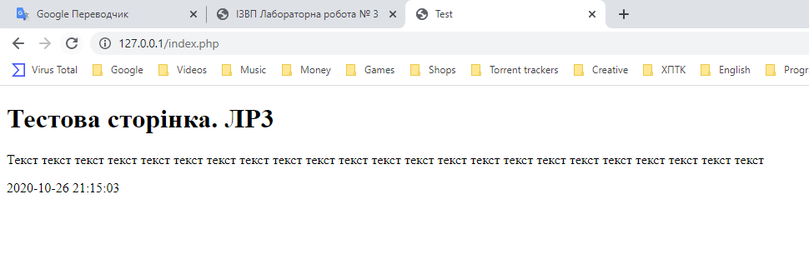

1. Відкрити index.php та змінити його наступним чином (зберегти файл та оновити вкладку у браузері. Порівняти зовнішній вигляд сторінки для двох випадків):

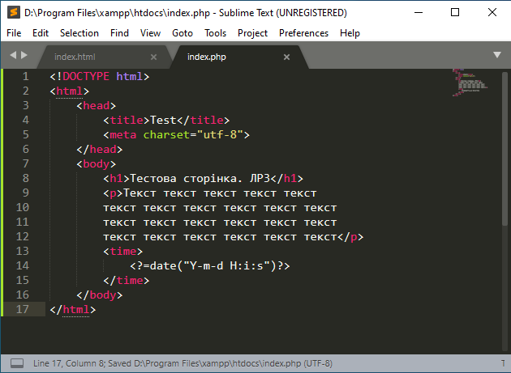

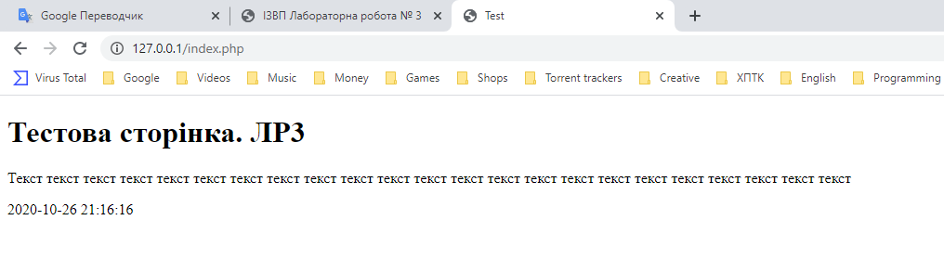

1. Відкрити index.php та змінити його наступним чином (зберегти файл та оновити вкладку у браузері):

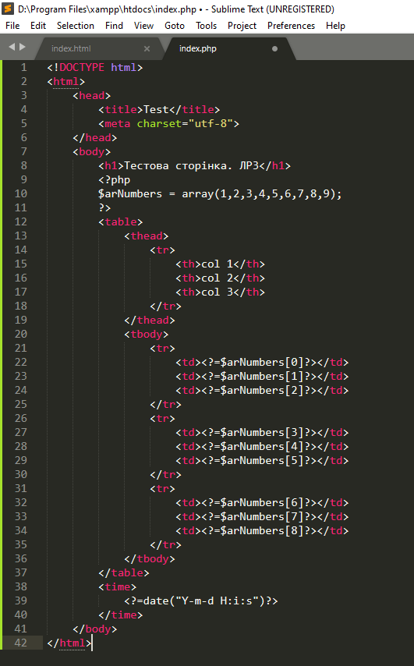

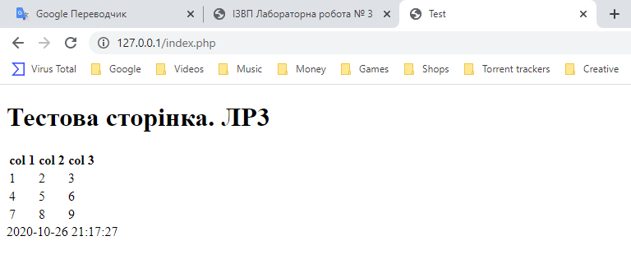

1. Виконати індивідуальне завдання:
2. У змінні РНР помістити ваші прізвище, ім'я, дату народження
3. Вивести в HTML інформацію зі змінних двома способами: з використанням echo та конструкції <?= ?>
4. Використовуючи функцію date() вивести дату народження у трьох форматах: ДД.ММ.РРРР, РРРР-ММ-ДД, ДД місяць РРРР

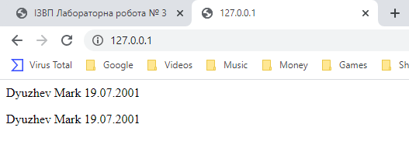

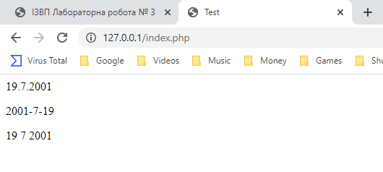

1. Впевнитись, що всі вихідні HTML-сторінки є валідними, використавши валідатор HTML-коду https://validator.w3.org/. За необхідності, виправити помилки та зауваження

**Контрольні питання:**

1. Яким чином РНР розрізняє статичний HTML та виконуваний PHP?
2. Яким чином можна вивести значення змінної?
3. Які аргументи можна задати для функції date()?